DOCENTI SCUOLA SECONDARIA: SCRUTINIO
NOTA: dal registro è possibile visualizzare un video esemplificativo sulle operazioni di scrutinio; è sufficiente cliccare sul punto di domanda che si trova in fondo alla riga SCRUTINIO 10 E LODE, oppure cliccare la BANDA GIALLA PRESENTE IN ALTO. Naturalmente tale video è generale e presenta specifiche che da noi non sono utilizzate, ma, per chi è appena arrivato nel nostro istituto, la visione può essere utile.
Prima di iniziare lo scrutinio, l’insegnante coordinatore verificherà, nei giorni precedenti, l’avvenuto inserimento dei voti da parte dei colleghi ( accedere al TABELLONE DELLE PROPOSTE DI CLASSE) e completerà la parte riferita al comportamento (voto e giudizio).
Passaggi :
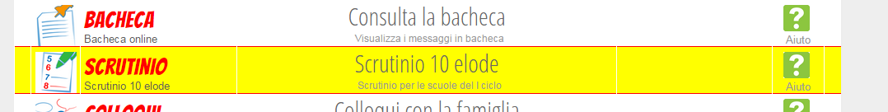

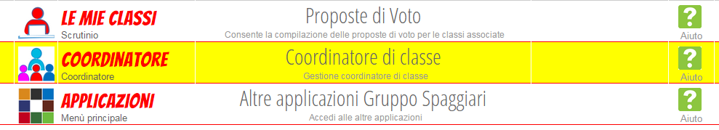

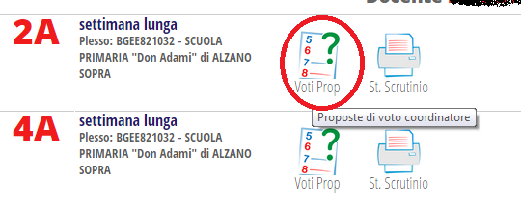
- Selezionare VOTI PROP della classe

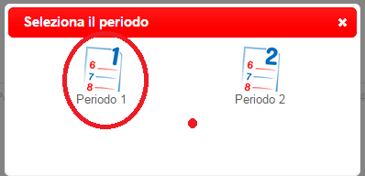
- Selezionare il periodo

- Viene visualizzato il tabellone delle proposte.

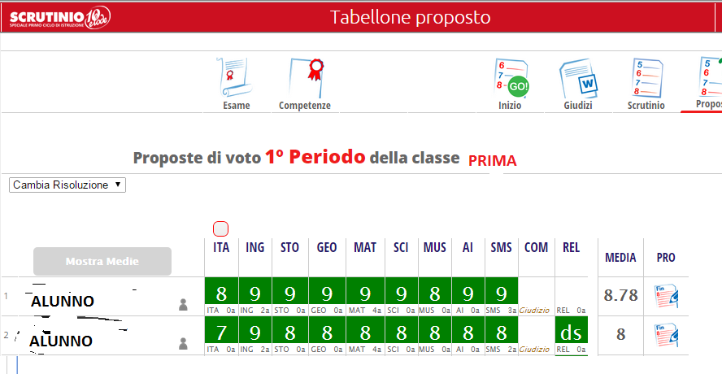
INIZIO SCRUTINIO
Per effettuare lo scrutinio, entrando come COORDINATORE, si procederà a:
1) Dare inizio tramite icona GO.
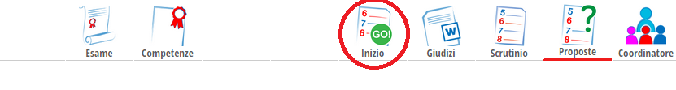
2) Si aprirà la seguente pagina dove controllare i presenti, aggiungere al momento quelli non inseriti (SEGNO PIU’ VERDE); gli assenti: è possibile cancellare i docenti non presenti con la crocetta rossa (ad esempio se compaiono supplenti non presenti il giorno dello scrutinio); modificare il coordinatore o il segretario andando sul riquadro del nome e del cognome e riscrivendo quello corretto.

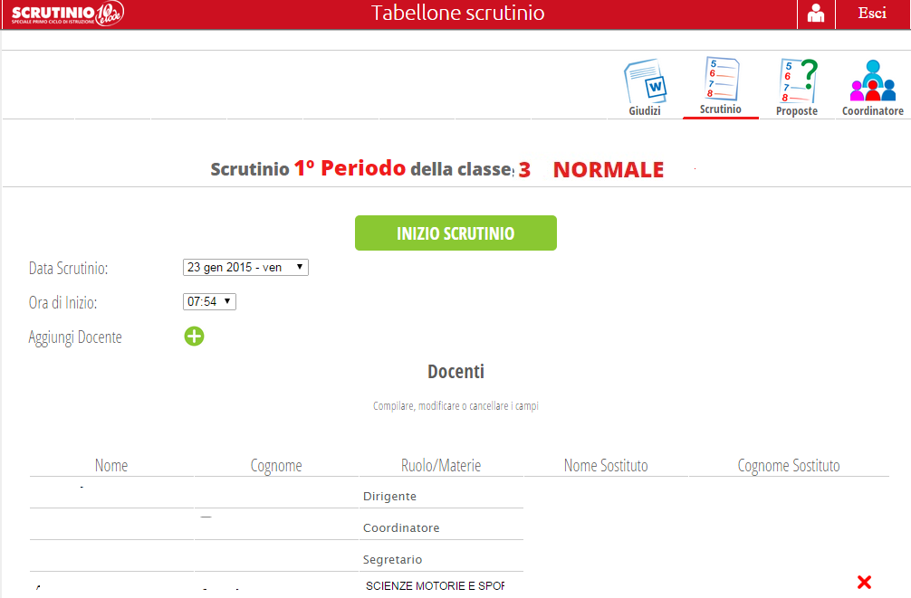

Indicare la data esatta, se non corretta, e l’ora di inizio. Quando la

situazione è definita cliccare…

3) Per ulteriore conferma appare la seguente finestra in cui selezionare OK
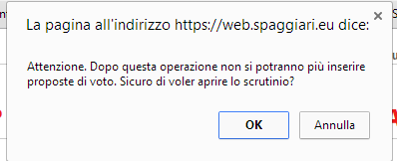
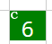
Da questo momento l’operazione di scrutinio è definitiva. Le proposte di ogni docente non potranno più essere modificate. Sarà ancora possibile cambiare il voto, ma in sede di scrutinio. In tale situazione, infatti, verrà indicato che il voto è un voto attribuito dal consiglio dalla visualizzazione di una C in alto a sinistra nella casella del voto.

- Leggere per confermare le proposte di voto o modificarle cliccando sulla casella corrispondente al voto in questione. Se nella pagina non si visualizzano tutte le colonne delle discipline è possibile agire con l’icona cambia risoluzione (in alto a sinistra), piuttosto che continuare a scorrere il cursore.

- Rivedere voto e giudizio del comportamento.
Per modificare il comportamento agire come un qualsiasi altro voto: posizionarsi sulla casella dell’alunno e procedere con la definizione del voto.
Il giudizio è visualizzato nella colonna PRO, cliccare sull’icona di ogni alunno per controllare; se è stato modificato, dare conferma. Ricordo che lo spazio del giudizio è un foglio di word, perciò sistemate le righe togliendo quelle bianche ed “avvicinando” gli eventuali spazi bianchi. Potete aggiungere testo libero fino a 10 righe, al termine date conferma (il giudizio può essere copiato da un alunno all’altro con i comandi copia/incolla).
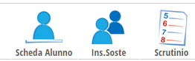
- Come ultimo controllo dello scrutinio è possibile procedere alunno per alunno (cliccare sul nome del primo alunno di classe) si aprirà una pagina simile alla pagella che visualizzeranno sul web i genitori. In caso di dubbio sulla valutazione espressa, è possibile accedere alla SCHEDA DELL’ALUNNO tramite icona in alto a destra; per tornare alla classe cliccare l’icona SCRUTINIO.

- Dalla pagina principale dello scrutinio, procedere alle stampe del tabellone voti e dei giudizi cliccando sulle icone;
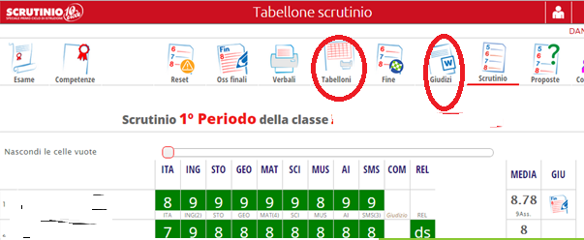
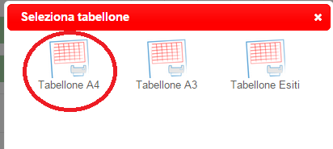
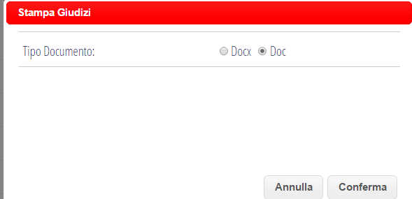

N.B. Se non avete la stampante a disposizione, le stampe sono possibili anche dopo la chiusura dello scrutinio, ritornando alla pagina principale dello scrutinio (dove, in alto, trovate le icone).
- Al termine chiudete lo scrutinio
- Cliccare icona fine

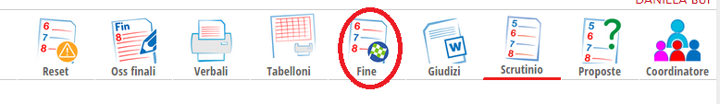

- Si aprirà pagina di fine scrutinio dove verificare data, ora e docenti presenti. Se avete dei dubbi è possibile riaprire lo scrutinio mediante icona in alto a destra RIAPRI .
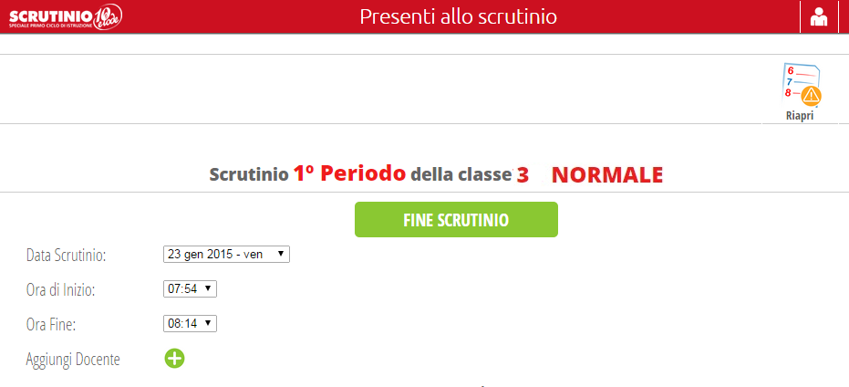
- Vi verrà nuovamente chiesta conferma, dopo la quale apparirà, per un tempo breve, un messaggio di corretta chiusura dello scrutinio.
